离心通风机
一、9-19高压离心风机的用途
9-19、9－26型高压离心通风机，一般用于锻冶炉及高压强制通风，亦可用于输送物料、空气及无腐蚀、不自燃、不易爆、不易挥发、不含粘性物质之气体。介质温度一般不超过50℃，最高不超过80℃，介质中所含尘土及硬质颗粒物不大于150mg/m3。
二、9-19高压离心风机风机的型式
9-19高压离心风机均为单吸入，通常有№ 4、4.5、5、5.6、6.3、7.1、8、9、10、11.2、12.5、14、16，共13个机号。
9-19高压离心风机通常制成右旋和左旋两种型式。
9-19高压离心风机的出口位置以机壳的出口角度表示，"左"、"右"风机机壳制成0度、45度、90度、135度、180度、225度。
三、风机的结构
9-19高压离心风机主要由叶轮、机壳、进风口、支架等组成。
叶轮：9－19型风机为12片叶片，9－26型风机为16片叶片，均属前弯型。叶轮扩压器外缘最高圆周线速度不得超过140m/s，叶轮成形后，经静、动平衡校正，故运转平稳。
（2）9-19高压离心风机机壳：用普通钢板焊接成蜗形壳整体。
（3）9-19高压离心风机进风口：做成收敛式流线型的整体结构，用螺栓固定在前盖板上。
（4）9-19高压离心风机传动组：由主轴、轴承箱、联轴器等组成。主轴由优质钢制成，轴承箱整体结构。采用滚动轴承，滚动轴承，用润滑脂润滑。
四、性能参数
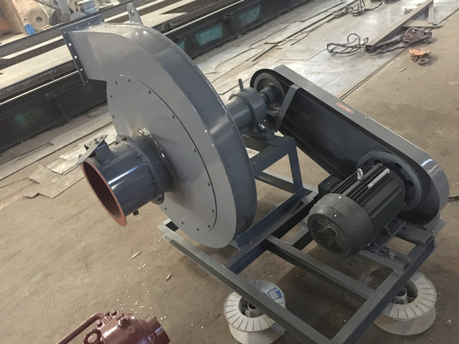

9-19 离心风机性能参数表
